尾崎行雄記念財団 共催講演会
（共催：一般社団法人日本安全保障・危機管理学会 防災・テロ対策研究会）
日本政府には国民を守れない

阪神・淡路大震災から東日本大震災を経て、日本の危機管理体制は、制度的にも機材的にも、どれくらい充実して来ているのでしょうか？ それは国際テロさらに北朝鮮ミサイル危機等に関し、どれくらい応用可能なのでしょうか？ 危機管理に関する日本の最高権威が詳細にお話ししてくださいます。
多くの方々のご参加をお待ちしております。

講師 小川 和久 氏

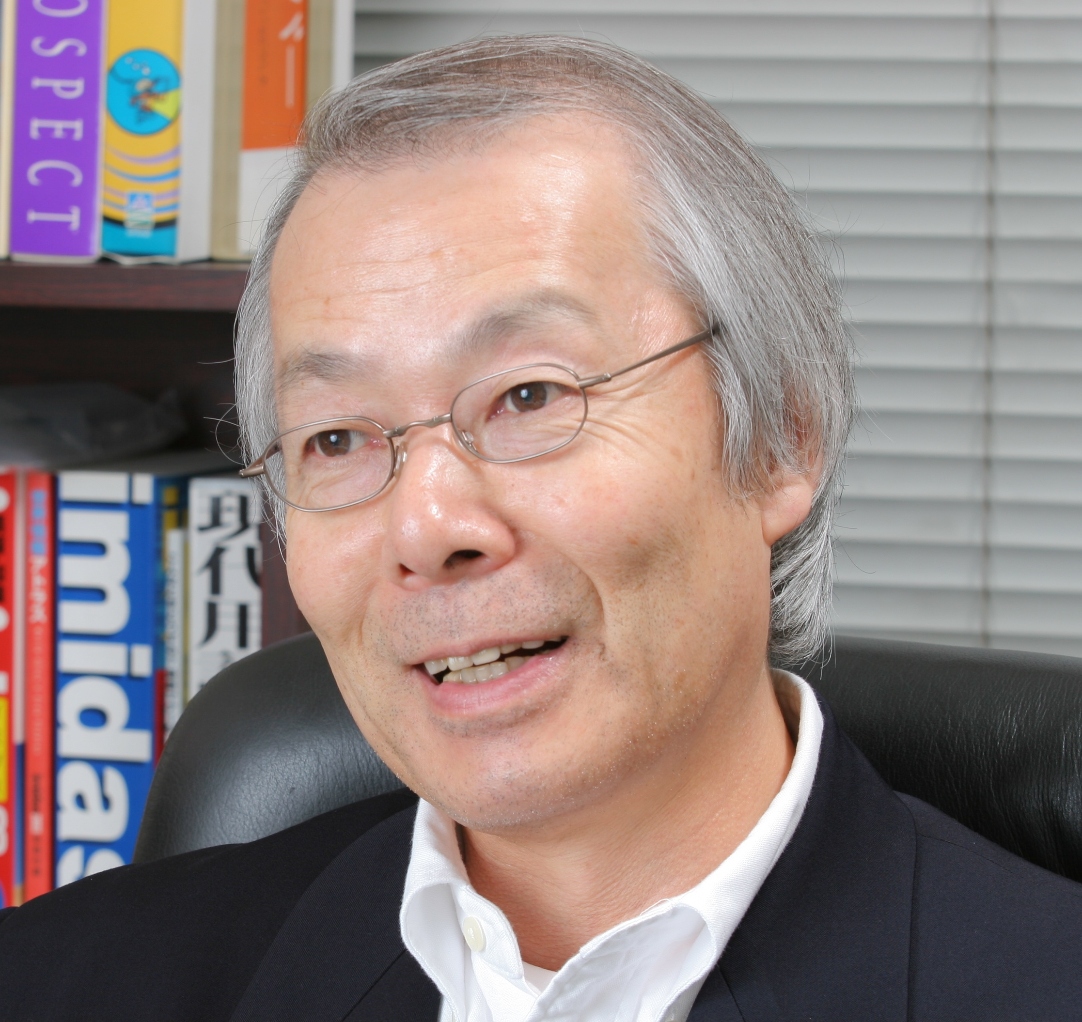
静岡県立大学特任教授
１９４５年熊本県生。第７期自衛隊生徒として陸上自衛隊生徒教育隊に入隊。続いて、陸上自衛隊航空学校等で航空機整備を学びつつ神奈川県立湘南高校通信制で併学。陸上自衛隊生徒教育隊・航空学校修了。同志社大学神学部中退。ジャーナリストを経て、日本初の軍事アナリストとして独立。外交・安全保障・危機管理（防災、テロ対策等）の分野で政府の政策立案に関わり、国家安全保障に関する官邸機能強化会議議員、日本紛争予防センター理事、総務省消防庁消防審議会委員、内閣官房危機管理研究会主査などを歴任し２０１２年より現職。

【日 時】 平成２９年 ７月 ２８日（金）午後６時～８時 （受付午後５時３０分～）
【会 場】 憲政記念館 第２会議室 （千代田区永田町1-1-1／国会正面向側）
※地下鉄など公共の交通機関をご利用ください（丸の内線「国会議事堂前」／半蔵門線「永田町」）
【参加費】 ２,０００円 （当日受付にてお支払ください。）
(フリガナ) ご所属（お肩書など）
お名前

お電話番号 ※ファックスまたはメールでお申込み頂いた時点で受付完了となり、当方から確認の連絡は致しません。急遽中止など緊急の場合のみご連絡致します。ご了承下さい。

ご記入のうえ、本用紙を尾崎財団まで ＦＡＸ ０３-３５８１-１８５６ してください。

＜お問い合わせ・ご連絡先↓＞
一般財団法人尾崎行雄記念財団 TEL:03-3581-1778／FAX:03-3581-1856

